CARTA

DEGLI

CHAMPAGNE

RISTORANTE

"MIRO"

di : DanielePoleschi

INDICE

Indice Pag. 1

Prefazione Pag. 2

Introduzione “Lo Champagne” Carte Geografiche Pag. 3-4-5-6

Introduzione “Lo Champagne” Dati Geografici Pag. 7

Introduzione “Lo Champagne” Storia & Dati Tecnici Pag. 8-9

Introduzione “Lo Champagne” Vitigni & Fermentazione Pag. 10-11

Introduzione “Lo Champagne” Le Bottiglie di Champagne Pag. 12

Introduzione “Lo Champagne” Il Tappo Pag. 13

Introduzione “Lo Champagne” L’Etichetta & i Comuni Pag. 14

Piccoli Formati: Mezze Bottiglie Pag. 15-16-17

Grandi Formati: Magnum & Doppio Magnum Pag. 18-19-20

Champagne Rosè Pag. 21-22

Champagne Demi-Sec Extra Dry e Ratafià Pag. 23

Champagne e Champagne Ultimi Arrivi Pag. 24-48

PREFAZIONE

IL FASCINO DELLE BOLLICINE

Sono passati millenni da quando – per un caso fortuito - l’uomo ha scoperto il vino, e un tempo quasi altrettanto lungo è trascorso da quando – per un altro caso fortuito- un vino dimenticato in un anfora è rifermentato, diventando effervescente. Ci piace immaginare la reazione del nostro ignoto progenitore che per primo si è trovato di fronte al “miracolo” delle bollicine: sbigottimento, curiosità, attrazione, e infine...apprezzamento! Non è difficile supporre che possa aver cercato di ripetere il prodigio o di evocare in ogni modo quello che forse gli era parso un dono del cielo, elargito da un dio in vena di allegria e spensieratezza. E proprio questo sono le bollicine ancora oggi: simbolo di gioia, compagne puntuali delle celebrazioni, presenza immancabile in qualunque festeggiamento. Che agitino un vino dolce, demisec, brut o dosage zèro, l’effetto è sempre lo stesso.
Già la vista della flùte resa opalescente da un velo di vapore condensato regala un sottile brivido di piacere, e poi…. un profluvio di sentori invade le narici, un lieve pizzicore solletica le papille, e infine il delicato nettare dilaga a infondere freschezza e ristoro.
Ma si rammenti che il bicchiere colmo non va dimenticato a lungo, negletto, sulla tavola: il festoso trionfo del perlage svanirebbe nell’aria, imprendibile ed effimero. Né tanto meno si pensi di rimestarlo per provocare la fuoriuscita del gas: esalta la sua anima zampillante, la misera esuvie di quello che era uno spumante giacerebbe senza più vita nella flùte.

Questa carta è destinata a chi già conosce lo Champagne e a chi vorrebbe conoscerlo. A chi già lo ama e a chi un giorno lo amerà. A chi si sente allegro e in vena di festeggiare e a chi forse ora non lo è ma desidera accostarsi alla mensa e alla vita con gioia. All’esperto sommelier, che vi troverà molte informazioni che già conosce e almeno altrettante nuove e interessanti.
All’inesperto, a cui dischiuderà le porte di un mondo incantato, e a chiunque
almeno una volta si sia lasciato ammaliare dal sottile brusio delle bollicine e sia curioso di saperne di più: chi mai può rimanere insensibile al loro fascino?

(Tratto dal libro “Spumanti e Champagne” di Giuseppe Sicheri – Ed. DeAgostini)
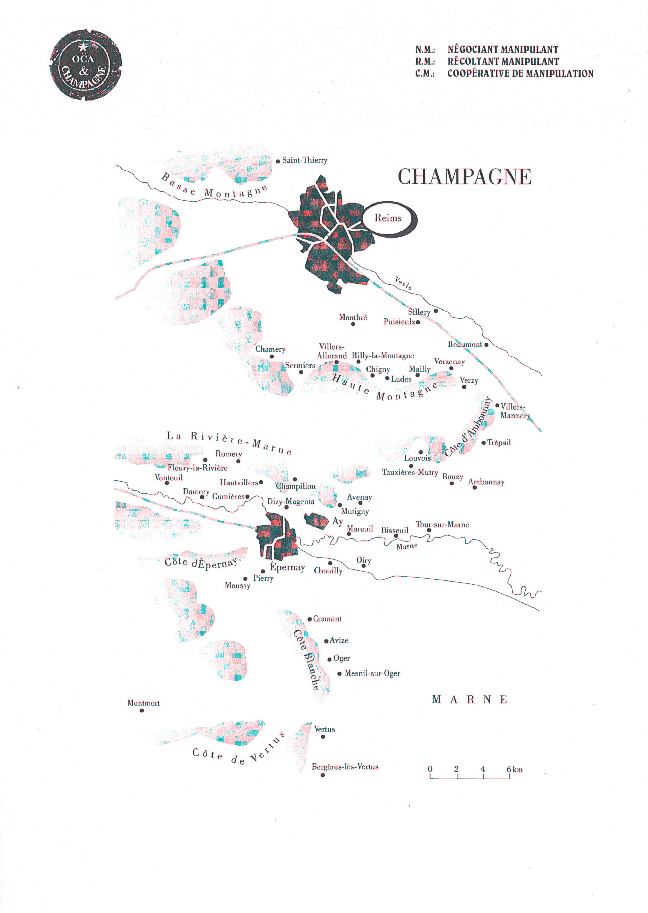
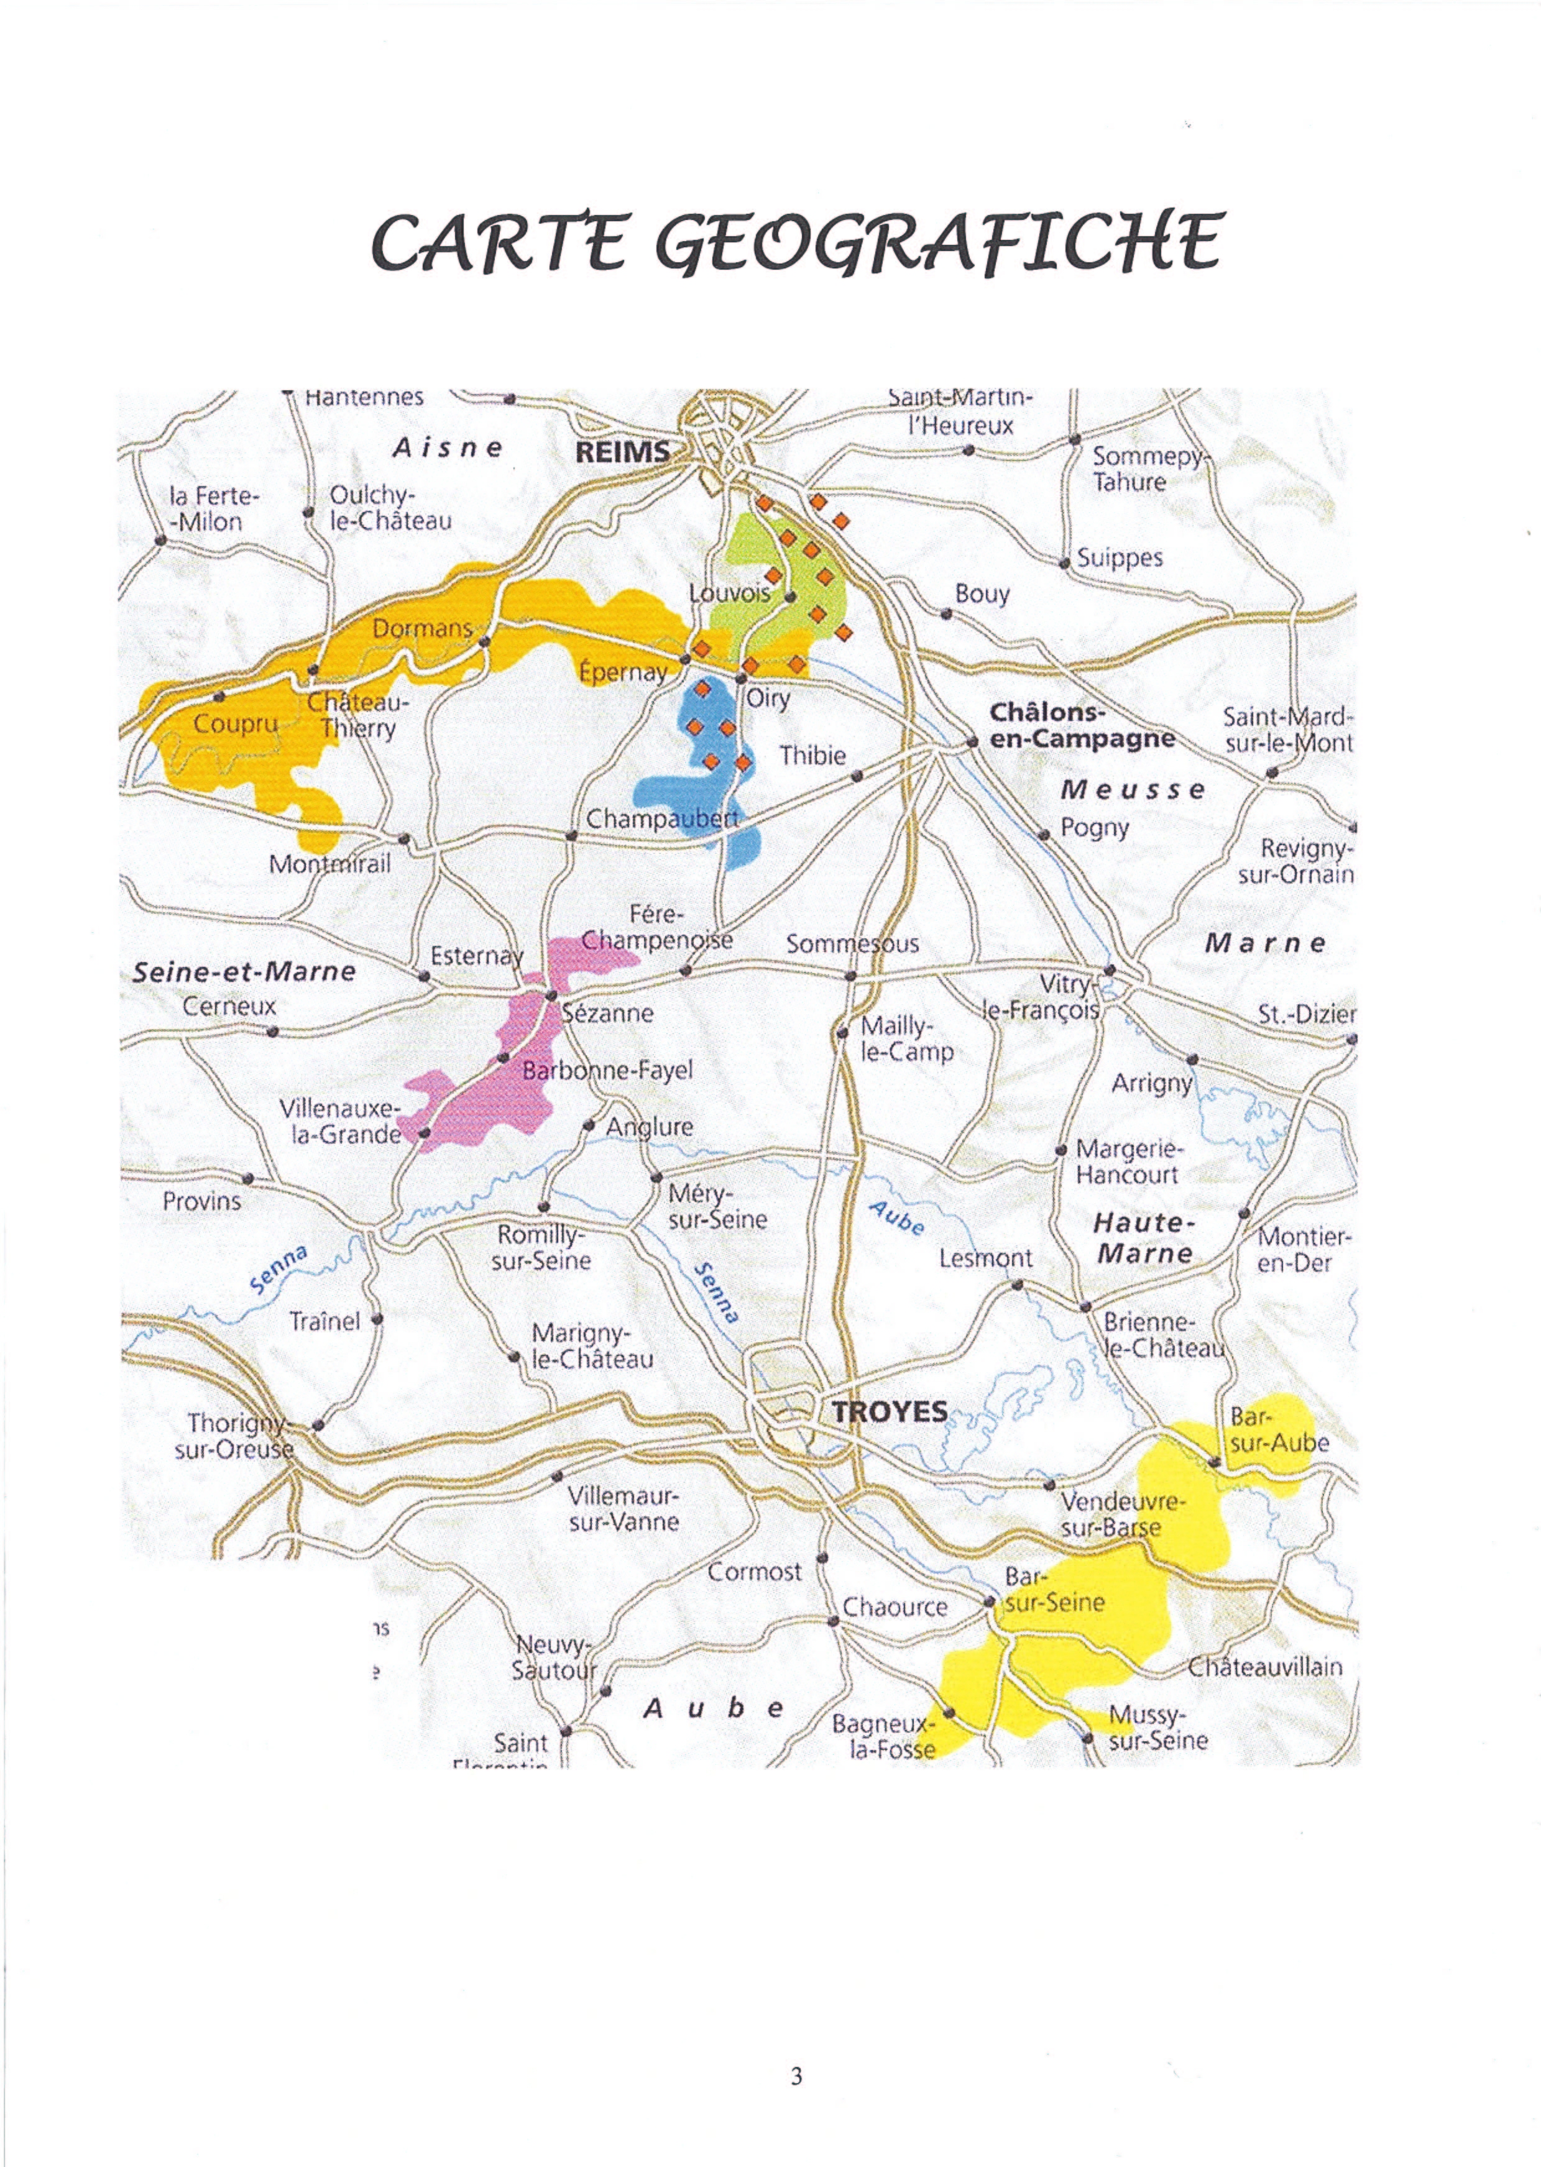
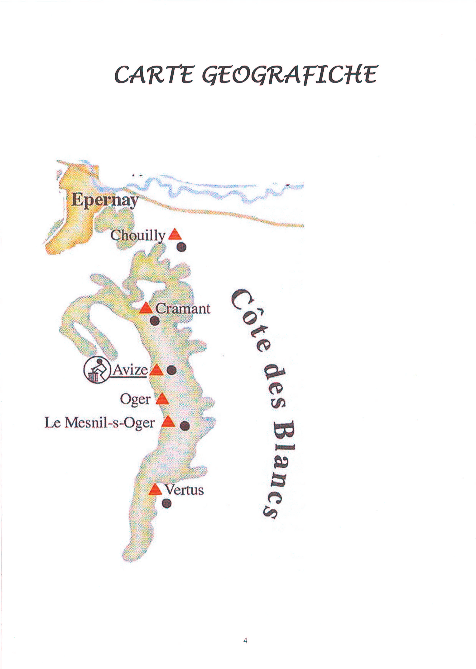
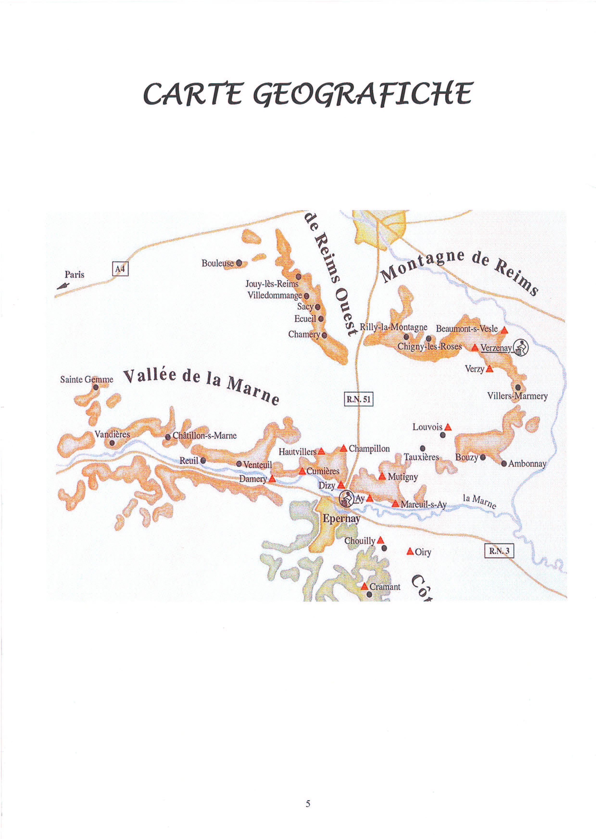

DATI GEOGRAFICI

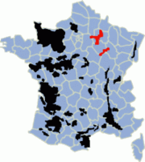

L'area di produzione del Vin de Champagne (in rosso) fra le aree vitivinicole francesi
Lo champagne è prodotto nel territorio viticolo più settentrionale della Francia, ed in particolare nelle seguenti zone (come stabilito dalla legge 22 luglio 1927):
- Montagne di Reims (dipartimento della Marna): le colline, principalmente esposte a Sud, sono caratterizzate da terreni gessosi che assicurano un ottimo drenaggio ed il cui colore chiaro riflette intensamente i raggi del sole. Il vitigno predominante è il pinot noir. Nelle cantine (caves) delle montagne di Reims riposano degli champagnes rinomati per la potenza, la struttura e la nobiltà;
- Valle della Marna (Marna ed Aisne): le colline sono caratterizzate da terreni argillosi e calcarei, a tendenza marnosa. Il vitigno principale è il pinot meunier. Gli champagnes della valle della Marne, grazie alla loro grande varietà, possiedono un seducente bouquet fruttato ed un'elevata morbidezza;
- Côte des blancs (Marna); il vitigno principale è lo chardonnay, l'unica uva a bacca bianca autorizzata per la produzione dello champagne. I terreni, gessosi, assicurano elevate riserve d'acqua e di calore del sottosuolo. La Côte des Blancs dà vita a champagnes pregiati, caratterizzati da vivacità e carattere, e dagli aromi leggeri e delicati, simboli di finezza ed eleganza;
- Vigne dell'Aube, Bar-sur-Aube, Bar-sur-Seine (dipartimento dell'Aube): nei terreni gessosi a tendenza marnosa il vitigno principale è il pinot noir. Gli champagnes della Côte des Bar sono vini di carattere, rotondi e dagli aromi complessi.
Con una superficie vitata di circa 24.000 ettari, il territorio viticolo dello Champagne è il meno esteso e il più settentrionale della Francia.
Le più grandi cantine dello Champagne si trovano a Épernay e a Reims.

STORIA
Lo champagne è uno dei pochi vini ai quali sia stato attribuito un inventore, l'abate benedettino Dom Pérignon, anche se esistono varie versioni sulla sua origine.
I vini della regione della Champagne erano conosciuti fin dal medioevo; venivano prodotti principalmente dai monaci delle numerose abbazie presenti nella regione, che lo usavano come vino da messa. Ma anche i regnanti francesi apprezzavano molto questi vini, fini e leggeri, tanto da offrirli in segno di omaggio agli altri regnanti europei. Si trattava però principalmente di vini fermi, quindi senza spuma, e rossi.
Le guerre ed i saccheggi, che nel 1600 devastarono la regione, causarono la distruzione e l'abbandono delle abbazie e dei conventi, e quindi il decadimento delle annesse vigne.
Intorno al 1670 Pierre Pérignon, giovane frate benedettino, giunse all'abbazia d'Hautvillers, vicino ad Épernay, con l'incarico di tesoriere; egli trovò il convento, e le vigne, in uno stato di totale abbandono e si adoperò per rimetterle in sesto.
Il suo lavoro fu indirizzato principalmente alla produzione del vino; da perfezionista qual era, si applicò alla selezione delle uve migliori (la sua scelta cadde sul pinot noir), al privilegiare i terreni più vocati alla produzione, ad affinare le tecniche del taglio dei vini (assemblaggio di uve dello stesso tipo provenienti da zone diverse), ed a preferire una spremitura dolce per ottenere un mosto chiaro anche se da uve a bacca nera (tutte tecniche caratteristiche, ancora oggi, della produzione dello champagne).
Rimane il dubbio sulla genesi della trasformazione del vino fermo in vino spumante.
Una versione afferma che lo champagne sia nato casualmente per errore durante il processo di vinificazione di alcuni vini bianchi; tale errore avrebbe causato lo scoppio di alcune bottiglie poste ad affinare in cantina e quindi portato alla scoperta, da parte dell'abate, della "presa di spuma".
Un'altra versione afferma che l'abate, per rendere più gradevole il vino prodotto, vi aggiungesse in primavera dei fiori di pesco e dello zucchero, tappando successivamente la bottiglia con tappi di legno di forma tronco-conica; allo stappare della bottiglia si produceva della spuma.
Un'ulteriore versione afferma che i viticultori che usavano vinificare le uve di pinot si fossero resi conto che il vino ottenuto invecchiava male nelle botti, per cui decisero di imbottigliarlo subito dopo la fermentazione; nelle bottiglie questo vino conservava efficacemente gli aromi, ma aveva il difetto di diventare naturalmente spumante, il che comportava lo scoppio di molte bottiglie.
Quale che sia la versione, l'abate arrivò alla conclusione che la spuma fosse dovuta ad una rifermentazione (dovuta o ad errori nella vinificazione o all'aggiunta di lieviti - contenuti nei fiori di pesco - e di zucchero) del vino, con conseguente produzione di anidride carbonica.
A questo punto, resosi conto della gradevolezza del vino "spumante", decise di perfezionarne la produzione.
Messe da parte le versioni più o meno romanzate, i veri grandi meriti di Dom Pérignon nell'evoluzione della tecnica di produzione dello champagne furono quelli di definire il vitigno più adatto (il pinot noir), di applicare metodicamente la tecnica dell'assemblaggio e di sostituire i tappi di legno a forma tronco-conica, usati fino ad allora, con tappi di sughero, ancorati al collo della bottiglia per mezzo di uno spago.

STORIA
Da quel momento in poi anche altri proprietari di vigne della zona iniziarono a produrre il vino seguendo le indicazioni dell'abate ed i nuovi produttori contribuirono all'affinamento ed al miglioramento della tecnica di produzione dello champagne. Ad esempio il problema della formazione di un deposito nelle bottiglie durante la permanenza in cantina per la seconda fermentazione (la cosiddetta feccia) fu risolto dai tecnici dell'azienda di Barbe Nicole Ponsardin, vedova Clicquot (la famosa "Veuve Clicquot"); essi idearono le pupitres (strutture a "V" rovesciata costituite da due tavole di legno incernierate su un lato e dotate di fori in cui inserire i colli delle bottiglie) e misero a punto il remuage sur pupitres, tecnica che consentiva di effettuare la separazione dei lieviti dal vino, dando così allo champagne la limpidezza che lo caratterizza.
La crescita della popolarità dello champagne ha portato alla nascita di aneddoti e leggende difficilmente verificabili, quali il fatto che Dom Pérignon fosse un esperto assaggiatore di vini (in realtà egli era astemio ma, essendo anche vegetariano, era un eccellente assaggiatore di uve), la confessione in punto di morte da parte di Dom Pérignon della ricetta segreta dello champagne (non di ricetta si trattava, ma soltanto dell'indicazione di aggiungere al vino zucchero e miscela di liquori), il fatto che la forma del bicchiere a coppa in cui veniva servito fosse stata modellata sulla forma - considerata perfetta - del seno di Madame de Pompadour, ed altre ancora.
Rimane il fatto che lo champagne è un vino la cui notorietà è diffusa in tutto il mondo ed il cui uso ha assunto valenza simbolica in varie situazioni (basti pensare al varo delle navi, alle premiazioni delle gare automobilistiche e ciclistiche ed in generale a tutte le celebrazioni di eventi particolarmente importanti).

DATI TECNICI
Lo champagne è un vino che presenta varie caratteristiche particolari rispetto agli altri grandi vini:
- la vendemmia viene effettuata manualmente (il disciplinare vieta l'uso delle macchine vendemmiatrici) in quanto è essenziale che l'uva arrivi al corretto grado di maturazione e perfettamente integra alla pigiatura.
Lo champagne in effetti è un vino bianco ottenuto principalmente con uve a bacca nera - il pinot - ed è perciò importante che il succo (che deve essere incolore) non venga macchiato dal contatto con l'esterno della buccia (evento che può accadere anche durante la fase di raccolta effettuata meccanicamente).
- quasi sempre viene effettuato l'assemblaggio tra vini di provenienza e di millesimi (annate) differenti, al fine di assicurare una continuità delle caratteristiche qualitative ed organolettiche. L'indicazione del millesimo, facoltativa, è possibile solo quando vengono assemblati vini della stessa annata; ciò è generalmente indice di un'elevata qualità.
- è un vino spumante mantenuto in pressione nella bottiglia per mezzo di un tappo a forma di fungo (contrariamente alla forma cilindrica dei tappi normalmente utilizzati), coperto da una capsula metallica e trattenuto da una gabbietta in fil di ferro. All'apertura, il tappo tenderà saltare e lo champagne a fuoriuscire rapidamente producendo molta schiuma, il che ne rende il servizio leggermente complesso. Una volta versato nel bicchiere, che è di preferenza una "flûte" da champagne, si ha la produzione più o meno persistente di bollicine (pèrlage) che tendono a salire verso la superficie del liquido.

VITIGNI & FERMENTAZIONE
Per la produzione è autorizzato l'uso di cinque vitigni, di cui tre principali:
- Chardonnay (uva a bacca bianca, 26 % della superficie piantata),
- pinot noir (uva a bacca nera, 37 % della superficie piantata,
- pinot meunier (uva a bacca nera, caratterizzata da una maturazione leggermente più tardiva rispetto al pinot noir, 37 % della superficie piantata),
e due vitigni tradizionali (superficie piantata molto limitata):
- arbanne,
- petit meslier.
Resa: la legislazione prevede che per ogni 4000 kg di uva solo 2550 litri di mosto possono essere usati per elaborare lo champagne.
Il vino Champagne viene prodotto secondo il metodo classico, chiamato anche metodo champenoise, che consiste principalmente nell'operare una doppia fermentazione del mosto, la prima volta nei tini, la seconda volta nelle stesse bottiglie, in cantina, con l'esecuzione del "remuage" (rimescolamento) regolare delle stesse.
Il procedimento di vinificazione prevede numerose fasi. Le uve vengono raccolte manualmente in maniera selettiva, cioè scegliendo solo i grappoli che hanno raggiunto la giusta maturazione, e trasportate alla pressatura cercando di mantenere il più possibile l'integrità degli acini. Successivamente si pressano le uve in maniera soffice, si separano rapidamente le bucce dal mosto e si mette il vino in botte per la fermentazione.
La prima fermentazione, chiamata fermentazione alcolica è identica a quella che subiscono i vini tranquilli (cioè non effervescenti). Quando questa prima fermentazione si conclude (di solito in primavera), si imbottiglia il vino di base con un tappo cavo (solitamente in plastica) dopo avergli aggiunto dei lieviti selezionati (prelevati da ceppi della zona dello champagne) e dello zucchero al fine di far avviare la seconda fermentazione; questa seconda fermentazione produce anidride carbonica che determina la formazione di bollicine, cioè della spuma. Tuttavia, questa seconda fermentazione provoca anche la formazione di feccia, che intorbidisce il vino, e che è necessario eliminare. Per far ciò occorre sistemare le bottiglie sulle pupitres strutture a "V" rovesciata costituite da due tavole di legno incernierate su un lato e dotate di fori in cui inserire i colli delle bottiglie.
Ogni giorno le bottiglie vengono ruotate con un movimento secco (remuage sur pupitres), con una rotazione inizialmente di un ottavo di giro e successivamente aumentata a un sesto e, alla fine del processo, a un quarto di giro. Tale operazione ha lo scopo di staccare la feccia dalla parete interna della bottiglia e farla scendere in basso verso il collo della stessa. Nello stesso tempo le pupitres vengono allargate, in maniera che l'angolo di inclinazione delle bottiglie rispetto al suolo aumenti fino a diventare quasi verticale. Dopo alcuni mesi le fecce sono tutte raccolte all'interno del tappo. Per eliminare le fecce si inserisce il collo della bottiglia in una soluzione salina a bassissima temperatura, che provoca l'istantaneo congelamento delle fecce; a questo punto si toglie il tappo (questa operazione si chiama dégorgement, e se fatta a mano è definita "à la volée"), e con esso il deposito di feccia.

VITIGNI & FERMENTAZIONE
Dopo il dégorgement si effettua il dosage, cioè si rabbocca la bottiglia con una miscela (chiamata liqueur d'expédition) di vini vecchi, zucchero e liquori tipo cognac o armagnac; ogni produttore custodisce gelosamente la composizione di questa miscela, che determina sia le caratteristiche organolettiche finali dello champagne sia, per la quantità di zucchero presente, la sua tipologia o dosage brut, sec, demi-sec, ecc.
Non Dosé Brut Nature 0-3 gr Zucchero per litro
Extra Brut 0-6 gr/litro
Brut Meno di 15 gr/litro
Extra Dry o Extra Sec da 12 a 20 gr/litro
Dry o Sec da 17 a 35 gr/litro
Demi-Sec\ da 33 a 50 gr/litro
Doux Piu’ di 50 gr/litro
Una volta eseguita questa operazione non resta che tappare la bottiglia con il caratteristico tappo di sughero, la capsula metallica e la gabbietta in fil di ferro. Le bottiglie vengono lasciate ad affinare ancora e, dopo alcuni mesi sono pronte per il consumo.

TIPI DI CHAMPAGNE

Gli champagne si possono differenziare per il colore, per il tipo di uve utilizzate, e per il dosaggio (quantità di residuo zuccherino).
Colore
Lo champagne può essere bianco o, più raramente, rosé. Lo champagne rosè può essere ottenuto mescolando vini bianchi e vini rossi o da una breve macerazione a contatto con le bucce delle uve a bacca rossa.
Uve
Lo champagne ottenuto da sole uve a bacca bianca si chiama blanc de blancs; lo champagne ottenuto da sole uve a bacca nera si chiama blanc de noirs.
Dosaggio
Tecnicamente è l'aggiunta allo champagne, prima dell'imbottigliamento, di una piccola dose di sciroppo composto da zucchero di canna, vini vecchi e, a volte, cognac o altri distillati. Lo scopo del dosaggio è duplice: da un lato serve ad 'addolcire' un vino che non ha residuo zucherino e, di conseguenza, si presenta con un'acidità molto elevata, dall'altro lato è fondamentale per fornire allo champagne (soprattutto se non millesimato) quelle sfumature di aroma e di gusto caratteristiche del produttore, cioè quello che in gergo viene definito goût maison.

LE BOTTIGLIE DI CHAMPAGNE

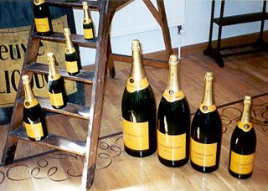

Esempi di differenti formati di bottiglie (da sinistra a destra). Sulla scala: magnum, normale, mezza, quarto. Sul pavimento: Balthazar, Salmanazar, Mathusalem, Jeroboam
La bottiglia di champagne classica ha una capacità di 75 cl ed è più spessa e resistente delle normali bottiglie di vino.
I produttori di champagne hanno creato nel XIX secolo una serie di bottiglie di differenti capacità:
- la huitième: 9,4 cl (rara)
- il quarto: 18,75 o 20 cl
- la mezza: 37,5 cl
- la media: 60 cl (rara)
- la bottiglia: 75 cl
- la magnum: 1,5 l : 2 bottiglie
- la jéroboam o Doppio Magnum: 3 l: 4 bottiglie
- la réhoboam: 4,5 l: 6 bottiglie
- la mathusalem: 6 l: 8 bottiglie
- la salmanazar: 9 l: 12 bottiglie
- la balthazar: 12 l: 16 bottiglie
- la nabuchodonosor: 15 l : 20 bottiglie
- la Salomon: 18 l : 24 bottiglie
- la souverain: 26,25 l : 35 bottiglie
- la primat: 27 l : 36 bottiglie
- la melchizédec: 30 l : 40 bottiglie
Soltanto la mezza-bottiglia, la bottiglia e la magnum sono utilizzate per la seconda fermentazione; gli altri formati vengono generalmente riempiti con vino già fermentato.
Alcuni produttori hanno recentemente messo in commercio bottiglie di capacità superiore alla jéroboam (chiamati, ad eccezione del souverain e del primat, col nome di re biblici) come la salomon (18 litri) o la melchizédec (30 litri); tali formati sono poco usati, in quanto difficilmente maneggiabili, fragili e molto costosi da produrre.

IL TAPPO

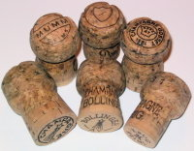
Sugheri di Champagne

Il tappo di sughero delle bottiglie di champagne e' caratteristico per la forma a fungo che assume dopo la stappatura. In effetti il tappo non ha quella forma al momento dell'imbottigliamento, ma è cilindrico, di diametro decisamente maggiore di quello del collo della bottiglia in cui deve essere inserito. Affinché possa entrare (per circa la metà della sua lunghezza originaria) è necessario che sia compresso radialmente con forza tramite un'apposita attrezzatura,e immediatamente dopo, la parte di esso rimasta fuori della bottiglia deve essere "gabbiettata", essere cioè compressa assialmente per essere assestata sul "raso bocca" della bottiglia affinché si possa instaurare il cosiddetto "effetto tappo corona". L'insieme di queste due compressioni che il tappo subisce, dapprima quella radiale (introduzione in bottiglia) e, di seguito quella assiale (gabbiettatura), agendo in sinergia, consentono al tappo, sottoposto alla pressione dell'anidride carbonica presente nella bottiglia, di contrastare efficacemente la fuoriuscita di questo gas. Col tempo il tappo via via perde la sua elasticità naturale, e la parte situata più vicina all'imboccatura della bottiglia si degraderà più velocemente di quella situata più in basso, costringendo il tappo ad assumere la forma che si conosce.
Il tappo è formato da due parti ben distinte, le cui differenze sono facilmente individuabili anche a occhio nudo:
- Il "corpo", costituito da un agglomerato di sughero di alta qualità (utilizzato per questa parte del tappo per ragioni economiche, ma anche per motivi tecnici). Questa parte non è a contatto con il vino e costituisce la totalità della parte superiore al "raso bocca" della bottiglia. Una parte del "corpo" (9-12 mm) viene introdotta nel "collo" della bottiglia.
- La "testa", che è costituita (in genere) da due rondelle di sughero massiccio incollate una sull'altra alla base del "corpo" ; si tratta della parte che entra nel "collo" della bottiglia ed è esposta al contatto con il vino.
Una volta assemblati, levigati e rifiniti, i tappi vengono selezionati, in alcuni casi, trattati in superficie con (paraffina), ma in ogni caso, devono essere lubrificati con prodotti adatti al fine di rendere possibile la loro introduzione in bottiglia, migliorare la loro tenuta e agevolare la loro futura estrazione.
Sulla testa del tappo viene poggiata una placchetta in alluminio (con impressa solitamente la marca dello champagne), ed il tutto viene chiuso con una gabbietta di fil di ferro, chiamata muselet che ha la funzione principale di trattenere il tappo che, spinto dalla pressione sviluppata dall'anidride carbonica interna alla bottiglia, tenderebbe ad essere espulso dalla bottiglia stessa. Le placchette sono diventate oggetto di collezionismo.

L’ETICHETTA

Sull'etichetta di una bottiglia di champagne si trovano numerose informazioni: la marca, il nome del vinificatore, il dosaggio (brut, sec, etc.), l'eventuale millesimo, il comune d'origine delle uve, e talvolta il livello qualitativo delle uve: grand cru per i diciassette comuni che hanno diritto a fregiarsi di questo titolo (il più pregiato) o premier cru per altri quarantuno comuni. Inoltre è obbligatorio indicare l'organizzazione professionale del produttore, con una sigla di due lettere (solitamente stampata con caratteri minuscoli sull'etichetta.
Questa sigla, che è forse l'indicazione più importante per definire la qualità ed il valore di uno champagne, ha i seguenti significati:
- NM: négociant-manipulant; è il caso di una casa produttrice di champagne che compra le uve e le assembla per elaborare e commercializzare il vino; si tratta in generale degli champagne più pregiati, prodotto dalle case dai nomi più famosi
- RM: récoltant-manipulant; raggruppa l'insieme dei vignaioli che elaborano e commercializzano le proprie uve; si tratta in genererale di prodotti molto buoni
- CM: coopérative de manipulation; è il caso di gruppi di produttori che assemblano le uve, le elaborano e le commercializzano; si tratta in genere di prodotti non eccelsi, ma accettabili
- RC: récoltant-coopérateur; i viticultori conferiscono le loro uve ad una cooperativa che ha l'incarico di eseguire la vinificazione; le bottiglie vengono quindi restituite ai singoli produttori per la commercializzazione
- ND: négociant-distributeur; è il caso di un commerciante che acquista le bottiglie pronte per il consumo e le commercializza con il proprio marchio
- MA: marque-auxiliaire; chiunque può mettere il proprio marchio su un vino di origine RM NMoCM
- SR: société de recoltant; insieme di viticultori che elaborano o commercializzano le proprie uve.

I COMUNI DELLO CHAMPAGNE

17Comuni Grand Cru(Classificati 100/100 sulla scala qualitativa):Ambonnay,Avize,Ay, Beaumont-Sur-Vesle,Bouzy,Chouilly(solo Chardonnay),Cramant,Le Mesnil-Sur-Oger,
Louvois,Mailly-Champagne,Oger,Oiry,Puisieux,Sillery,Tours-Sur-Marne(solo Pinot Noir),
Verzenay,Verzy.

41Comuni Premier Cru(Classificati 90/100 a 99/100 sulla scala qualitativa).

263Comuni Second Cru(Classificati 80/100 a 89/100 sulla scala qualitativa).

PICCOLI FORMATI
(MEZZE BOTTIGLIE)

Philipponnat Brut Royale Reserve ml. 375 Brut € 35,00
Comune : à Mareuil-Sur-Ay (Vallée de la Marne)
Uve : Pinot Noir 50%-Chardonnay35%-Pinot Meunier 15%
NM

Krug Grande Cuvèe ml. 375 Brut €120,00
Comune : à Reims (Montagne de Reims)
Uve : Pinot Noir 45%-Chardonnay 35%-Pinot Meunier 20%
NM

* ESAURITO
PICCOLI FORMATI
(MEZZE BOTTIGLIE)

Vazart-Coquart Reserve Blanc de Blancs Brut € 25,00
Comune : Grand Cru à Chouilly (Côte des Blancs) ml. 375
Uve : Chardonnay 100% Grand Cru
RM

Le Brun-Servenay Cuvée Sélection Grand Cru Brut € 28,00
Comune : Grand Cru à Avize (Côte des Blancs) ml. 375
Uve : Chardonnay 100% Grand Cru (Avize-Oger-Cramant)
RM

* ESAURITO
PICCOLI FORMATI
(MEZZE BOTTIGLIE)

André Beaufort (Biodinamico) ml. 375 Brut € 45,00
Comune : Grand Cru à Ambonnay (Montagne de Reims)
Uve : Pinot Noir 80% Grand Cru-Chardonnay 20%
NM

Gosset Grande Réserve ml. 375 Brut € 50,00
Comune :à Ay (Vallée de la Marne)
Uve : Chardonnay 46%-Pinot Noir 44%-Pinot Meunier 10%
NM

* ESAURITO
GRANDI FORMATI
(MAGNUM & DOPPIO MAGNUM)

Philipponnat Royale Reserve Magnum Brut €120,00
Comune : à Mareuil-Sur-Ay (Vallée de la Marne)
Uve : Pinot Noir 50%-Chardonnay 35%-Pinot Meunier 15%
NM

Assailly Cuvée Reservée Blanc de Blancs Magnum Brut €100,00
Comune : Grand Cru à Avize (Côte des Blancs)
Uve : Chardonnay di Avize 100% Grand Cru
RM

Assailly Millesimè 2006 Blanc de Blancs Magnum Brut €140,00
Comune : Grand Cru à Avize (Côte des Blancs)
Uve : Chardonnay di Avize 100% Grand Cru
RM

Fallet-Prevostat Blanc de Blancs Magnum ExtraBrut €120,00
Comune :Grand Cru à Avize (Côte des Blancs)
Uve : Chardonnay 100%di Avize Grand Cru Vieille Vignes
RM

* ESAURITO
GRANDI FORMATI
(MAGNUM & DOPPIO MAGNUM)

Bouquin-Dupont Vieille Vignes Blanc de Blancs 2006/2007 ExtraBrut €120,00
Comune :Grand Cru à Avize (Côte des Blancs)
Uve : Chardonnay 100%di Avize Grand Cru Vieille Vignes 70/80 anni
RM

Collard-Chardelle Saveurs D’ Antan 2002 Brut €220,00
Comune : à Villers sous Chatillon (Vallée de la Marne)
Uve: Chardonnay 80%-Pinot Noir 20%
RM Lieviti indigeni-agricoltura naturale-elevée en foudres de chêne 2 ans

Collard-Chardelle Cuvée Prestige Brut €140,00
Comune : à Villers sous Chatillon (Vallée de la Marne)
Uve: Chardonnay 40%-Pinot Noir 20%-Pinot Meunier 40%
RM Lieviti indigeni-agricoltura naturale-elevée en fût de chêne

Daniel Moreau Carte Noir Blanc de Noirs Brut €100,00
Comune : à Vandières (Vallée de la Marne)
Uve: Pinot Noir 50%-Pinot Meunier 50%
RM

* ESAURITO
GRANDI FORMATI
(MAGNUM & DOPPIO MAGNUM)

Claude Cazals « Le Clos Cazals » 1999 Magnum Brut €250,00
Comune : Grand Cru à Le Mesnil-sur -Oger (Côte des Blancs)
Uve : Chardonnay 100% di Oger Grand Cru Vieille Vignes
RC

Pascal Mazet Brut Prestige Brut €120,00
Comune : à Chigny les Roses (Montagne de Reims)
Uve :Pinot Meunier 34%-Chardonnay 33%-Pinot Noir 33%
(Uve dai comuni di Chigny les Roses-Ludes-Ambonnay)
RM

* ESAURITO
CHAMPAGNE ROSE’

André Beaufort (Biodinamico) Rosè Brut €100,00
Comune : Grand Cru à Ambonnay (Montagne de Reims)
Uve : Pinot Noir 80% Grand Cru-Chardonnay 20%
NM

Marguet (Bio) Rosé « Amboniacus 2009 » Brut € 70,00
Fermentation en fût de chêne
Comune: Grand Cru à Ambonnay (Montagne de Reims)
Uve : Pinot Noir 16%-Chardonnay 84% Vieilles Vignes
NM

Roger Brun Rosé Saigné « 4 Nuits » Grand Cru ExtraBrut € 60,00
Comune : Grand Cru à Äy (Montagne de Reims)
Uve : Pinot Noir 100%
NM

* ESAURITO
CHAMPAGNE ROSE’

Assailly Rosè Brut € 60,00
Comune : Grand Cru à Avize (Côte des Blancs)
Uve : Chardonnay di Avize Grand Cru 87%-Pinot Noir di Cumières Premier Cru 13%
RM

Jacques Selosse (Biodinamico) Rosè Brut €200,00
Comune : Grand Cru à Avize (Côte des Blancs)
Uve : Chardonnay 90%-Pinot Noir 10%
RM

Drappier Grand Sendrée Rosé 2004 Brut €110,00
Comune : à Reims (Montagne de Reims)
Uve : Pinot Noir -Chardonnay
NM

José Ardinat (Bio dal 1971) “Oeil de Perdrix” (Occhio di Pernice)Brut € 60,00
Comune : à Vandières (Vallée de la Marne)
Uve : Chardonnay-Pinot Noir-Pinot Meunier (Rosé de Pressée)
RM

* ESAURITO
CHAMPAGNE DEMI-SEC

Daniel Moreau Carte Noire DemiSec € 45,00
Comune : à Vandières (Vallée de la Marne)
Uve : Pinot Meunier 50%-Pinot Noir 50%
RM

André Beaufort (Biodinamico) Millesimé 2005 DemiSec € 90,00
Comune : Grand Cru à Ambonnay (Montagne de Reims)
Uve : Pinot Noir 80% Grand Cru-Chardonnay 20%
NM

André Beaufort (Biodinamico) Millesimé 1994 DemiSec €150,00
Comune : Grand Cru à Ambonnay (Montagne de Reims)
Uve : Pinot Noir 80% Grand Cru-Chardonnay 20%
NM

Jacques Selosse (Biodinamico) Ratafia (Liqueur) €200,00
Comune : Grand Cru à Avize (Côte des Blancs)
Uve : Mosto d’uva delle vendemmie ’97-‘98’-‘99
RM

Guerlet-Deguerne Ratafia (Liqueur) €40,00
Comune : Premier Cru à Chamery (Montagne de Reims)
RM

Ratafia de Champagne

Introvabile Vin de Liqueur ottenuto da mosto d’uva e la cui fermentazione, con ovvio residuo zuccherino, é bloccata dall’aggiunta di Marc de
Champagne (Acquavite).
Si ottiene così un prodotto di 18 gradi svolti con sentori e gusto fruttati,ma
anche,grazie al passaggio in piccole botti che ricordano i nostri caratelli per il Vinsanto, note di piacevole ossidazione.
Proprio quest’ ultima caratteristica ci permette degli abbinamenti, normalmente piuttosto ostici come dessert con caramello oppure note di cioccolato e/o caffè.

* ESAURITO

CHAMPAGNE

De Saint Gall ORPALE Blanc de Blancs 1996 Brut €150,00
Comune : Grand Cru à Avize (Côte des Blancs)
Uve : Chardonnay 100% Grand Cru
CM

Pol Roger Extra Cuvée Reserve Brut € 70,00
Comune : à Epernay (Vallée de la Marne)
Uve : Pinot Noir 33%-Chardonnay 33%-Pinot Meunier 33%
NM

Pol Roger Extra Cuvée Reserve “PURE” BrutNature € 80,00
Comune : à Epernay (Vallée de la Marne)
Uve : Pinot Noir 33%-Chardonnay 33%-Pinot Meunier 33%
NM

Pol Roger Vintage Millesimè Brut €110,00
Comune : à Epernay (Vallée de la Marne)
Uve : Pinot Noir 70%-Chardonnay 30%
NM

Pol Roger Cuvée “Sir Wiston Churchill” Brut €220,00
Comune : à Epernay (Vallée de la Marne)
Uve : Pinot Noir 80%-Chardonnay 20%
NM

* ESAURITO

CHAMPAGNE

Louis Roederer Brut Premier Brut € 70,00
Comune : à Reims (Montagne de Reims)
Uve : Pinot Noir 40%-Chardonnay 40%-Pinot Meunier 20%
NM

Louis Roederer Cuvèe CRISTAL Millesimé Brut €230,00
Comune : à Reims (Montagne de Reims)
Uve : Pinot Noir55%-Chardonnay 45%
NM

Gosset Grande Reserve Brut € 90,00
Comune : à Ay (Montagne de Reims)
Uve : Chardonnay 46%-Pinot Noir 44%-Pinot Meunier 10%
NM

Gosset Millesimè 2000 Brut €130,00
Comune : à Ay (Vallée de la Marne)
Uve : Chardonnay 56%-Pinot Noir 44%
NM

Nicolas Maillart Les Francs de Pied Millesimé 2003 ExtraBrut €160,00
Comune : Premier Cru à Epernay (Vallée de la Marne)
Uve : Pinot Noir 100%
NM

* ESAURITO

CHAMPAGNE

Vazart-Coquart&Fils Brut Reserve Blanc de Blancs Brut € 50,00
Comune : Grand Cru à Chouilly (Côte des Blancs)
Uve : Chardonnay 100% Grand Cru
RM

Vazart-Coquart&Fils Special Club Blanc de Blancs Brut € 70,00
Comune : Grand Cru à Chouilly (Côte des Blancs)
Uve : Chardonnay 100% Grand Cru
RM

Fallet Blanc de Blancs (2005/2006) ExtraBrut € 60,00
Comune : Grand Cru à Avize (Côte des Blancs)
Uve : Chardonnay 100% Grand Cru Avize Vieille Vignes di 50 anni
« Riposa » in Cantina per 7 Anni di cui il 2005 2 Anni in Tonneaux e il 2006 1 Anno in Tonneaux
RM

Montaudon Classe M Brut €140,00
Comune : à Reims (Montagne de Reims)
Uve : Pinot Noir 60%-Chardonnay 40%
NM

* ESAURITO

CHAMPAGNE

Philipponnat Royale Reserve Brut € 60,00
Comune : à Mareuil-Sur-Ay (Vallée de la Marne)
Uve : Pinot Noir 65%-Chardonnay30%-Pinot Meunier 5%
NM

Philipponnat Blanc de Noirs Millesimé 2008 Brut €100,00
Comune : à Mareuil-Sur-Ay (Vallée de la Marne)
Uve : Pinot Noir 100%
NM

Philipponnat Clos des Goisses Millesimè 1999 Brut €200,00
Comune : à Mareuil-Sur-Ay (Vallée de la Marne)
Uve : Pinot Noir 65%-Chardonnay 35%
NM

Pertois-Morisette Blanc de Blancs Grande Réserve Brut € 60,00
Comune : Grand Cru à Le Mesnil-Sur-Oger (Côte des Blancs)
Uve : Chardonnay 100% Grand Cru
RM

Pertois-Morisette Blanc de Blancs Millesimé 2006 Brut € 70,00
Comune : Grand Cru à Le Mesnil-Sur-Oger (Côte des Blancs)
Uve : Chardonnay 100% Grand Cru
RM

* ESAURITO

CHAMPAGNE

Egly Ouriet Brut Tradition Brut € 90,00
Comune : Grand Cru à Ambonnay (Montagne de Reims)
Uve : Pinot Noir 75% Grand Cru -Chardonnay 25%
RM

Egly Ouriet Cuvèe Prestige Millesimè Brut €160,00
Comune : Grand Cru à Ambonnay (Montagne de Reims)
Uve : Pinot Noir 70% Grand Cru -Chardonnay 30%
RM

Egly Ouriet Vieilles Vignes Les Crayères Brut €180,00
Comune : Grand Cru à Ambonnay (Montagne de Reims)
Uve : Pinot Noir 100% Grand Cru
RM

Gaston Chiquet Cart Or Millesimè 2002 Brut € 80,00
Comune : à Dizy (Vallée de la Marne)
Uve : Pinot Noir 60%-Chardonnay 40%
RM

Gaston Chiquet Blanc de Blancs d’Ay Millesimè 1993 Brut €120,00
Comune : à Dizy (Vallée de la Marne)
Uve : Chardonnay 100%
RM

* ESAURITO

CHAMPAGNE

Gaston Chiquet Jubilée Millesimè 1985 Brut €140,00
Comune : à Dizy (Vallée de la Marne)
Uve : Chardonnay 70%-Pinot Noir 30%
RM

Ruinart Blanc de Blancs Brut €120,00
Comune : à Reims (Montagne de Reims)
Uve : Chardonnay 100%
NM

Ruinart Dom Ruinart Millesimé 1996 Brut €250,00
Comune : à Reims (Montagne de Reims)
Uve : Chardonnay 100%
NM

Drappier Signature Blanc de Blancs Brut € 50,00
Comune : à Reims (Montagne de Reims)
Uve : Chardonnay 100% (à Epernay)
NM

Drappier Brut Nature Non Filtrè Dosage Zero Pas Dosè € 60,00
Sansajout de Soufre(Senza aggiunta di Solfiti)
Comune : à Reims (Montagne de Reims)
Uve : Pinot Noir 100% (à Urville)
NM

* ESAURITO

CHAMPAGNE

Aubry (Biodinamico) Brut € 55,00
Comune : Premier Cru à Jouy-lès-Reims (Montagne de Reims)
Uve : Pinot Meunier 60%-Pinot Noir 20%-Chardonnay 20%
RM

Moët Chandon Cuvèe Dom Perignon Millesimè Brut €220,00
Comune : à Epernay (Vallée de la Marne)
Uve : Chardonnay 55%-Pinot Noir45%
NM

Moët Chandon Cuvèe Dom Perignon Enotheque 1992 Brut €550,00
Comune : à Epernay (Vallée de la Marne)
Uve : Chardonnay 55%-Pinot Noir45%
NM

Moët Chandon Cuvèe Dom Perignon Enotheque 1996 Brut €550,00
Comune : à Epernay (Vallée de la Marne)
Uve : Chardonnay 55%-Pinot Noir45%
NM

* ESAURITO

CHAMPAGNE

Andrè Beaufort(Biodinamico) Millesimè 2005 Brut €100,00
Comune : Grand Cru à Ambonnay (Montagne de Reims)
Uve : Pinot Noir 80% Grand Cru -Chardonnay 20%
NM

Andrè Beaufort(Biodinamico) Millesimè 2000 Brut €140,00
Comune : Grand Cru à Ambonnay (Montagne de Reims)
Uve : Pinot Noir 80% Grand Cru -Chardonnay 20%
NM

Andrè Beaufort(Biodinamico) Brut €100,00
Comune : à Polisy (Aube)
Uve : Pinot Noir 80% Grand Cru -Chardonnay 20%
NM

Assailly Cuvée Reservée Blanc de Blancs Brut € 50,00
Comune : Grand Cru à Avize (Côte des Blancs)
Uve : Chardonnay di Avize 100% Grand Cru
RM

Assailly Cuvée du Patron Blanc de Blancs Brut € 60,00
Comune : Grand Cru à Avize (Côte des Blancs)
Uve : Chardonnay di Avize 100% Grand Cru
RM

* ESAURITO

CHAMPAGNE

Krug Grande Cuvée Brut €240,00
Comune : à Reims (Montagne de Reims)
Uve : Pinot Noir 45%-Chardonnay 35%-Pinot Meunier 20%
NM

Krug Cuvèe 1990 Brut €400,00
Comune : à Reims (Montagne de Reims)
Uve : Pinot Noir 50%-Chardonnay 32%-Pinot Meunier 18%
NM

A Colpi di Sciabola

Altro che botto! Gli ufficiali di Napoleone, dopo ogni vittoria, usavano aprire le bottiglie di Champagne per il brindisi con un sistema forse un po’ meno rumoroso ma alquanto “scenografico”: il Sabrage, che consisteva nel troncare con un colpo di sciabola il collo della bottiglia.
Mentre la mano sinistra teneva saldamente il contenitore di vetro, la destra sguainava la spada, “accarezzava” rapidamente con la lama il collo della bottiglia e con decisione ne colpiva la parte più spessa fino a staccar di netto
Il tappo, che volava via insieme al vetro che lo circondava, senza che si disperdessero frammenti nel liquido.

* ESAURITO

CHAMPAGNE

Jacques Selosse (Biodinamico) Initiale Blanc de Blancs Brut €160,00
Comune : Grand Cru à Avize (Côte des Blancs)
Uve : Chardonnay 100%
RM

Jacques Selosse (Biodinamico) V.O. Blanc de Blancs ExtraBrut €190,00
Comune : Grand Cru à Avize (Côte des Blancs)
Uve : Chardonnay 100%
RM

Jacques Selosse (Biodinamico) La Cote Faron Blanc de Noir ExtraBrut €250,00
Comune : Grand Cru à Avize (Côte des Blancs)
Uve : Pinot Noir 100% di Ay Grand Cru
RM

Jacques Selosse (Biodinamico) Substance Blanc de Blancs Brut €320,00
Comune : Grand Cru à Avize (Côte des Blancs)
Uve : Chardonnay 100%
RM

Jacques Selosse (Biodinamico) Le Bout du Clos Blanc de Noir ExtraBrut €250,00
Comune : Grand Cru à Avize (Côte des Blancs)
Uve : Pinot Noir 100% di Ambonnay Grand Cru
RM

* ESAURITO

CHAMPAGNE

Jacques Selosse (Biodinamico) Les Carelles Blanc de Blancs ExtraBrut €250,00
Comune : Grand Cru à Avize (Côte des Blancs)
Uve :Chardonnay 100% di Le Mesnil sur Oger Grand Cru
RM

Jacques Selosse (Biodinamico) Sous le Mont Blanc de Noir ExtraBrut €250,00
Comune : Grand Cru à Avize (Côte des Blancs)
Uve : Pinot Noir 100% di Mareuil-Sur-Ay
RM

Bollinger Special Cuvèe Brut € 80,00
Comune : Grand Cru à Ay (Vallée de la Marne)
Uve : Pinot Noir 60%-Chardonnay 25%-Pinot Meunier 15%
NM

Bollinger R.D: 2002 Brut €300,00
Comune : Grand Cru à Ay (Vallée de la Marne)
Uve : Pinot Noir 65%-Chardonnay 35%
NM

Bollinger FOR 007 Millesimè 2002 Brut €260,00
Comune : Grand Cru à Ay (Vallée de la Marne)
Uve : Pinot Noir -Chardonnay
NM

* ESAURITO

CHAMPAGNE

Maurice Vesselle Cuvée Reservée Brut € 55,00
Comune : Grand Cru à Bouzy (Montagne de Reims)
Uve : Pinot Noir 60% Grand Cru -Chardonnay 40% Grand Cru
RM

Maurice Vesselle Millesimè 2000 Grand Cru Brut € 65,00
Comune : Grand Cru à Bouzy (Montagne de Reims)
Uve : Pinot Noir 75% Grand Cru -Chardonnay 25% Grand Cru
RM

Ulysse Collin Blanc de Blancs « Les Pierrières » ExtraBrut €100,00
Comune : à Congy (Vallée de la Marne)
Uve: Chardonnay 100% Età vigne 35 anni (élevée en fût de chêne)
RM

Jérôme Prévost La Closerie LesBeguines ExtraBrut €100,00
Comune : à Gueux (Montagne de Reims)
Uve : Pinot Meunier 100%
RM

Georges Laval (Biologico) Cumières Brut Blanc de Noirs Brut € 95,00
Comune : Premier Cru à Cumières (Vallée de la Marne)
Uve :Pinot Noir 100% (2009-2010-2011) (Vinification Naturelle en fût de chêne)
RM

* ESAURITO

CHAMPAGNE

Claude Cazals Carte Or Blanc de Blancs (2008/2009) Brut € 50,00
Comune : Grand Cru à Le Mesnil-sur -Oger (Côte des Blancs)
Uve : Chardonnay 100% Grand Cru
RC

Claude Cazals Cuvée ViveBlanc de Blancs(2007/2008) ExtraBrut € 60,00
Comune : Grand Cru à Le Mesnil-sur -Oger (Côte des Blancs)
Uve : Chardonnay 100% Grand Cru
RC

Claude Cazals Le Clos Cazals Blanc de Blancs ‘02 Brut €130,00
Comune : Grand Cru à Le Mesnil-sur -Oger (Côte des Blancs)
Uve : Chardonnay 100% Grand Cru di Oger Vieille Vignes
RC

Sir Wiston Churchill era solito dire dello Champagne :
“In victory I deserve it, in defeat I need it”
(“Me lo merito quando vinco, ne ho bisogno quando perdo”)

* ESAURITO

CHAMPAGNE

Salon S Blanc de Blancs Millesimé 1997 Brut €450,00
Comune : Grand Cru à Le Mesnil-Sur-Oger (Côte des Blancs)
Uve : Chardonnay 100% Grand Cru
NM

J.L. Vergnon Blanc de Blancs « Eloquence » ExtraBrut € 60,00
Comune : Grand Cru à Le Mesnil-Sur-Oger (Côte des Blancs)
Uve : Chardonnay 100% Grand Cru
RM

Grongnet Tradition Brut € 45,00
Comune : à Etoges (Côte de Sézanne)
Uve : Chardonnay 1/3-Pinot Noir 1/3-Pinot Meunier 1/3
RM

Grongnet Carpe Diem ExtraBrut € 65,00
Comune : à Etoges (Côte de Sézanne)
Uve : Chardonnay 65%-Pinot Noir 35%
RM

Dufour Collection Privée Ligne 63 Millesimè1996 Brut €100,00
Comune : à Landreville (Aube)
Uve : Pinot Noir 100%
RM

* ESAURITO

CHAMPAGNE

Pierre Peters Les Chétillons Cuvée Spéciale 2001 Brut €130,00
Comune : Grand Cru à Le Mesnil-Sur-Oger (Côte des Blancs)
Uve : Chardonnay 100% Grand Cru
RM

V.ve Fourny&Fils Millesimé 2006 Brut € 75,00
Comune : Premier Cru à Vertus (Côte des Blancs)
Uve : Chardonnay 100%
NM

V.ve Fourny&Fils Cuvée du Clos Fg Notre Dame ExtraBrut €160,00
Comune : Premier Cru à Vertus (Côte des Blancs)
Uve : Chardonnay 100%
NM

Brochet-Hervieux Premier Cru Brut € 50,00
Comune : Premier Cru à Ecueil (Montagne de Reims)
Uve : Pinot Noir-Chardonnay
RM

Nicolas Feuillatte Cuvée Spéciale Millesimé 2005 Brut € 60,00
Comune :Grand Cru à Chouilly (Côte des Blancs)
Uve : Pinot Meunier-Chardonnay-Pinot Noir
CM

* ESAURITO

CHAMPAGNE

Laurant-Perrier Ultra Brut Nature Pas Dosè € 75,00
Comune : à Tour-Sur-Marne (Vallée de la Marne)
Uve : Chardonnay 55%-Pinot Noir 45%
NM

Pierre Brigandat (Bio) Tradition Brut € 45,00
Comune : à Channes (Aube)
Uve : Pinot Noir 100%
RM

Jean Pierre Lalouelle Brut € 45,00
Comune : à ST.Martin D’Ablois (Vallée de la Marne)
Uve : Pinot Meunier 70%-Chardonnay 30%
RM

Bruno Paillard Réserve Privée Blanc de Blancs Brut €100,00
Comune : à Reims (Montagne de Reims)
Uve : Chardonnay 100% Grand Cru di Le Mesnil Sur Oger-Oger-Chouilly
NM

Bruno Paillard (Reims) Le Mesnil 1995 Grand Cru Brut €250,00
Comune : à Reims (Montagne de Reims)
Uve : Chardonnay 100% Grand Cru di Le Mesnil Sur Oger
NM

* ESAURITO

CHAMPAGNE

Le Brun-Servernay Cuvée Selection Grand Cru Brut € 50,00
Comune : Grand Cru à Avize (Côte des Blancs)
Uve : Chardonnay 100% Grand Cru di Avize-Oger-Cramant
RM

Le Brun-Servernay Cuvée Exhilarante Millesimè 2004 Brut € 70,00
Vieille Vignes 60/80 anni Chardonnay di Avize
Comune : Grand Cru à Avize (Côte des Blancs)
Uve : Chardonnay 80% di Avize Grand Cru-Pinot Noir 10% di Grauves-Pinot Meunier 10% di Nancy
RM

Le Brun-Servernay Chardonnay Millesimè 2005 Brut € 70,00
Vieille Vignes 60/80 anni Chardonnay di Avize
Comune : Grand Cru à Avize (Côte des Blancs)
Uve : Chardonnay 100% di Avize Grand Cru
RM

Driant-Valentin Blanc de Noirs (2005/2006) Brut € 75,00
Vieille Vignes di 50/55 anni
Comune :Premier Cru à Grauves (Vallée de la Marne)
Uve : Pinot Noir 100% di Ay
RM

* ESAURITO

CHAMPAGNE

Andrè Clouet Un Jour de 1911……. Brut €120,00
Comune : Grand Cru à Bouzy (Montagne de Reims)
Uve : Pinot Noir 100% Grand Cru di Bouzy (1995 (25%)-1996 (50%)-1997 (25%))
RM

Chartogne-Taillet Cuvée Sainte Anne Brut € 60,00
Comune : à Merfy (Vallée de la Marne)
Uve:Pinot Noir 47%-Chardonnay 39%-Pinot Meunier 14%
RM

Chartogne-Taillet Les Orizeaux 2008 ExtraBrut €100,00
Comune : à Merfy (Vallée de la Marne)
Uve:Pinot Noir 100% Vieille Vignes
RM

* ESAURITO

CHAMPAGNE

Pascal Mazet Brut Tradition Brut € 50,00
Comune :Premier Cru à Chigny les Roses (Montagne de Reims)
Uve:Pinot Meunier 45%-Pinot Noir 25%-Chardonnay 30% (Chigny les Roses-Loudes-Ambonnay)
RM

Pascal Mazet Cuvée Extra Brut ExtraBrut € 55,00
Comune :Premier Cru à Chigny les Roses (Montagne de Reims)
Uve:Pinot Meunier 50%-Pinot Noir 20%-Chardonnay 30% (Chigny les Roses-Loudes-Ambonnay)
RM

Pascal Mazet Cuvée Brut Grande Reserve Brut € 60,00
Comune :Premier Cru à Chigny les Roses (Montagne de Reims)
Uve:Pinot Meunier 45%-Pinot Noir 25%-Chardonnay 30% (2004 + Vini di Riserva 1995-1996)
RM

Pascal Mazet Millesimé 2004 Brut € 65,00
Comune :Premier Cru à Chigny les Roses (Montagne de Reims)
Uve:Pinot Meunier 33%-Pinot Noir 33%-Chardonnay 33%(Lo Chardonnay a été élevé en fût de chêne)
RM

* ESAURITO

CHAMPAGNE

Francis Boulard (Biologico) Blanc de Blancs Brut Nature Pas Dosé € 65,00
Comune : à Carouy-lés Hermonville (Vallée de la Marne)
Uve :Chardonnay 100%
NM

Francis Boulard (Biologico) Petraea XCVII-MMVII Pas Dosé € 90,00
Reserve Perpetuelle:Vendages 1997(XCVII)+98+99+00+01+02+03+04+05+06+2007(MMVII) 25%
Comune : à Carouy-lés Hermonville (Vallée de la Marne)
Uve :Pinot Noir 60%-Chardonnay 20%-Pinot Meunier 20%
NM

Roger Brun Cuvée des Siries 2008 Brut € 80,00
Comune : Grand Cru à Äy (Vallée de la Marne)
Uve : Chardonnay 70%-Pinot Noir 30%
NM

Collard-Chardelle Cuvée Prestige(élevée en fût de chêne) Brut € 60,00
Lieviti indigeni Agricoltura Naturale
Comune : à Villers sous Chatillon (Vallée de la Marne)
Uve : Pinot Noir 20%-Chardonnay 40%-Pinot Meunier 40%
RM

Collard-Chardelle Saveurs D’ Antan 2002 Brut €100,00
Lieviti indigeni-Agricoltura Naturale-Elevée en Foudres de chêne 2 Ans
Comune : à Villers sous Chatillon (Vallée de la Marne)
Uve : Pinot Noir 20%-Chardonnay 80%
RM

* ESAURITO

CHAMPAGNE

Daniel Moreau Carte Noire Brut € 45,00
Comune : à Vandières (Vallée de la Marne)
Uve : Pinot Meunier 50%-Pinot Noir 50%
RM

Daniel Moreau Millesimé 2005 Brut € 60,00
Comune : à Vandières (Vallée de la Marne)
Uve : Pinot Noir 75%-Chardonnay 25%
RM

Guerlet-Deguerne Sélection ExtraBrut € 50,00
Comune :Premier Cru à Chamery (Montagne de Reims)
Uve:Pinot Pinot Noir 50%-Chardonnay 50%
RM

Guerlet-Deguerne Blanc de Noirs Brut € 55,00
Comune :Premier Cru à Chamery (Montagne de Reims)
Uve:Pinot Pinot Noir 90%-Pinot Meunier 10%
RM

Guerlet-Deguerne Millesimé 2009 Brut € 60,00
Comune :Premier Cru à Chamery (Montagne de Reims)
Uve:Pinot Pinot Noir 50%-Chardonnay 50%
RM

* ESAURITO

CHAMPAGNE

ULTIMI ARRIVI

José Ardinat (Bio dal 1971) “Carte OR” Brut € 50,00
Comune : à Vandières (Vallée de la Marne)
Uve : Pinot Meunier 100%
RM

José Ardinat (Bio dal 1971) “Cuvée Speciale” Brut € 60,00
Comune : à Vandières (Vallée de la Marne)
Uve : Chardonnay 50%-Pinot Noir 50% Tonneaux 5000lt. Botti Vecchie
RM

J.P.Marniquet (Biologico) Tradition Brut € 50,00
Comune : à Venteuil (Vallée de la Marne)
Uve : Pinot Meunier 50%-Chardonnay 35%-Pinot Noir 15%
RM

J.P.Marniquet (Biologico) Millesimé 2005 Brut € 60,00
Comune : à Venteuil (Vallée de la Marne)
Uve : Pinot Meunier 50%-Chardonnay 35%-Pinot Noir 15%
RM

J.P.Marniquet (Biologico) Prestige Mileesimé1989 Brut € 90,00
Comune : à Venteuil (Vallée de la Marne)
Uve : Chardonnay 60%-Pinot Noir 40%
RM

* ESAURITO

CHAMPAGNE

ULTIMI ARRIVI

Vouette & Sorbée (Bio) Fidèle ExtraBrut € 90,00
Comune : à Buxiére-Sur-Aube (Aube)
Uve : Pinot Noir 100%
NM

Laherte Frères (Naturale) Blanc de Blancs Nature PasDosé € 55,00
Comune : à Chavot (Vallée de la Marne)
Uve : Chardonnay 100%
Vignes de Plus de 35 Ans (Vinification en foudres et fût de chêne de 228 lt.)
RM

Laherte Frères (Naturale) Les Vignes d’Autrefois 2010 ExtraBrut € 75,00
Comune : à Chavot (Vallée de la Marne)
Uve : Pinot Meunier 100%
Vignes de 1947 e 1964 de Chavot e Mancy (Vinification en fût de chêne de 228 lt.)
RM

Laherte Frères (Naturale) Les Empreintes 2009 ExtraBrut € 75,00
Comune : à Chavot (Vallée de la Marne)
Uve : Pinot Noir 50%(Vignes de 1983)-Chardonnay 50%(Vignes de 1957)
(Vinification :Fermentation Naturelle en Barriques)
RM

* ESAURITO

CHAMPAGNE

ULTIMI ARRIVI

Feneuil-Coppée Brut Tradition Brut € 45,00
Comune :Premier Cru à Chamery (Montagne de Reims)
Uve:Pinot Pinot Noir 1/3-Chardonnay 1/3-Pinot Meunier 1/3
RC

Drappier Charles de Gaulle (Non Filtrè) Brut € 75,00
Comune : à Reims (Montagne de Reims)
Uve : Pinot Noir 80%-Chardonnay 20%
NM

Claude Cazals Millesimé 2008 Grand Cru Brut € 65,00
Comune : Grand Cru à Le Mesnil-sur -Oger (Côte des Blancs)
Uve : Chardonnay 100% Grand Cru
RC

Desbordes-Amiaud Millesimé 1995 Brut € 90,00
Comune : Premier Cru à Ecueil (Montagne de Reims)
Uve :Pinot Noir 100%
RM

Desbordes-Amiaud Millesimé 1988 Brut € 95,00
Comune : Premier Cru à Ecueil (Montagne de Reims)
Uve :Pinot Noir 100%
RM

* ESAURITO

CHAMPAGNE

ULTIMI ARRIVI

Mallol-Gantois Blanc de Blancs Brut € 45,00
Comune : Grand Cru à Cramant (Côte des Blancs)
Uve : Chardonnay 100% Grand Cru
RM

Mallol-Gantois Grande Reserve Brut € 50,00
Comune : Grand Cru à Cramant (Côte des Blancs)
Uve : Chardonnay 100% Grand Cru
RM

Mallol-Gantois Millesimé 2008 Brut € 55,00
Comune : Grand Cru à Cramant (Côte des Blancs)
Uve : Chardonnay 100% Grand Cru
RM

Mallol-Gantois Rosè Brut € 55,00
Comune : Grand Cru à Cramant (Côte des Blancs)
Uve : Chardonnay 86% Grand Cru-Pinot Noir 14% di Mareuil Sur AY
RM

* ESAURITO

CHAMPAGNE

ULTIMI ARRIVI

Guerlet-Deguerne Blanc de Blancs Brut € 55,00
Comune :Premier Cru à Chamery (Montagne de Reims)
Uve:Pinot Chardonnay 100%
RM

Guerlet-Deguerne Rosé Brut € 55,00
Comune :Premier Cru à Chamery (Montagne de Reims)
Uve:Pinot Pinot Noir 60%-Chardonnay 40%
RM

Le Brun-Servernay Rosé ExtraBrut € 55,00
Comune : Grand Cru à Avize (Côte des Blancs)
Uve : Chardonnay 90% di Avize Grand Cru-Pinot Noir et Pinot Meunier 10%(Vinificati in Rosso e per metà invecchiati in Fût de Chêne)
RM

Jean Pierre Lalouelle Vintage 2008 Brut € 55,00
Comune : à ST.Martin D’Ablois (Vallée de la Marne)
Uve :Chardonnay 100%
RM

* ESAURITO

CHAMPAGNE

ULTIMI ARRIVI

* ESAURITO

CHAMPAGNE

ULTIMI ARRIVI

* ESAURITO

